Издание Воздвиженской средней школы № 9 № 45
Апанасенковского района




«Большое космическое путешествие».

До чего хорош денек!
Веет легкий ветерок.
Солнца летнего лучи
Так приятно горячи!

Лето – пора поистине золотая. Ведь от того, как человек подпитается, активизирующейся в этот период живительной силой самой природы, какую психологическую разгрузку он получит, какие положительные эмоции приобретет, чем обогатится, какой настрой получит на предстоящий год, зависит его дальнейшая успешность, рождение и реализация новых планов и замыслов.
Ежегодно в МКОУ СОШ № 9 проводится работа по организации летнего пришкольного лагеря. В лагере под названием «Солнышко» в период с 27 июня по 17 июля проходила профильная смена «Большое Космическое путешествие», которую посетили 35 учащихся в возрасте от 6 до 13 лет.

Все ребята в первый день (День первый 27.06.2017г. Планета «Знакомства».) лагерной смены были разделены на 4 отряда «Лунтики», «Дети Галактики», «Космос», «Космическая мафия».

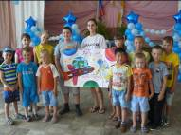

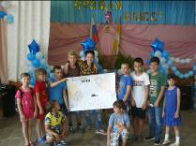

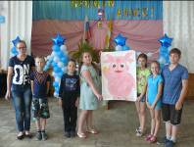

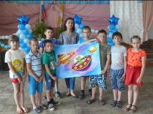

«Большое космическое путешествие».

маршрут космического путешествия
27 июня | 28 июня | 29 июня | 30 июня
Планета  «Знакомства» | Планета  «Неболейка» | Планета  «Добрых дел» | Планета  «На пороге ВСЕЛЕННОЙ»
01июля | 03 июля | 04июля | 05 июля
Планета  «Черная Дыра» | Планета  «Творческая» | «Если звезды зажигаются, значит это кому-нибудь нужно» | «Планета «Спортландия»
06 июля | 07 июля | 08 июля | 10 июля
«Загадочная планета ТУАМИ». | «Нам жить в одной семье, лететь в одном полете» | Звезда  «Перевертундия» | Планета  «Безопасности»
11 июля | 12 июля | 13 июля | 14 июля
«Гости из будущего» | «Дорога в космос» | Планета  «Шерлока Холмса» | Планета  «Играй - город»
15 июля |  | 17 июля
Планета  «Экодром» |  | Планета  «Желаний»  или Маленький принц – прощай!


Данная смена имела свой герб, речёвку, песню.

А самое главное, что данная смена имела свою легенду. С наступлением летних каникул жители планы 3D (по легенде) отправились в космическое путешествие вместе с Маленьким принцем - литературным героем произведения Антуана де Сент-Экзюпери.
Путешествуя в космическом пространстве, космонавты (дети) открывали каждый день новые, неизведанные ранее звезды, планеты. Всего космических тел 18 – по количеству дней пребывания детей в лагере.
Во время летнего отдыха дети совершали добрые дела, оказывали посильную помощь старшим, сверстникам, младшим и узнавали много полезного.
День второй.
28.06.2017г.
Планета «Неболейка»
Наступил второй день нашего знакомства и сближения отрядов. Игры на знакомство помогли детям узнать друг друга поближе. В результате проведенной беседы «Витамины я люблю - быть здоровым я хочу» дети узнали много новой и интересной информации о пользе витаминов. Мальчики играли в межгалактический футбол, Девочки рисовали, пели и танцевали. В конце лагерного дня дети просмотрели познавательный мультфильм о космосе.

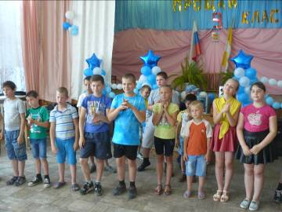

«Большое космическое путешествие».

День третий.
29.06.2017г.
Планета «Добрых дел» .
Наступил третий день, который был посвящен добрым делам. В результате проведённого мероприятия «Час добрых дел» дети осознали, что каждый человек должен жить в сфере добра и сам создавать его вокруг. Ребята с большим удовольствием пели песни о дружбе, собирали пословицы, читали стихи. Дети остались очень довольными.

День четвертый
30.06.2017г.
Планета «На пороге Вселенной».
Наступил четвертый день «Открытие лагерной смены». Каждый отряд представил свой отрядный уголок с названием своего отряда, речевкой, песней и девизом. В этот день состоялся праздничный концерт, в котором дети с удовольствием показали свои номера художественной самодеятельности, принимали участие в играх и конкурсах. Закончился этот день праздничной «Астрокосмодискотекой».
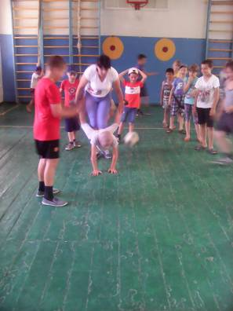

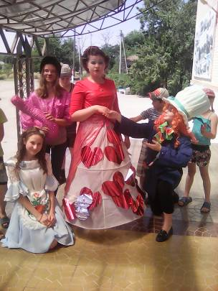

Вот как это было!

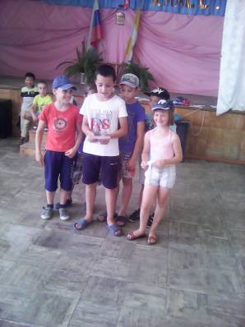

«Большое космическое путешествие».

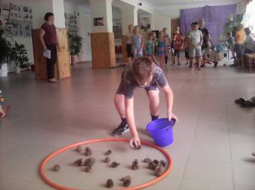
День пятый
01.07.2017г.
Планета «Черная дыра».
В этот день дети провели уборку территории «Космодрома».С ребятами была проведена спортивно-поисковая игра на местности «Тайна Черной Дыры».
В ходе игры ребята проверили себя на смекалку, сообразительность, ловкость, выносливость. Главное не победа, а участие, ведь всегда и везде побеждает дружба. В этот день дети посетили сельскую библиотеку, в которой было проведено мероприятие «Лето, солнце, книга, я- вот гармония друзья!»

День шестой
03.07.2017г.
Планета «Творческая»
Это был очень интересный день. Было проведено много различных интересных мероприятий. Дети активно участвовали в выставке поделок «Из остатков космических тел», в конкурсе рисунков для жителей планеты «Я люблю свою землю», в конкурсе проектов космических блюд «Астрономическое меню». Ребята остались очень довольны.
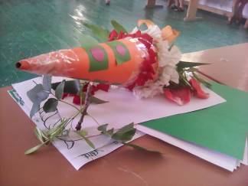
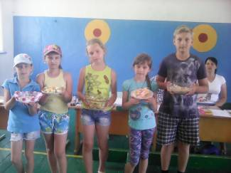

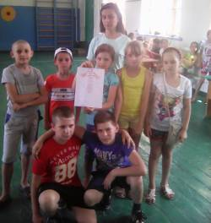

«Большое космическое путешествие».

День седьмой
04.07.2017г.
Планета «если звезды зажигаются, значит это кому-нибудь нужно»
Была проведена концертная программа «Алло, мы ищем таланты», в которой дети представили свои уникальные таланты, принимали участие в увлекательных играх и конкурсах. В одном из конкурсов нужно было написать письмо Маленькому принцу, в котором дети должны были рассказать о своей жизни на Земле и в лагере. Дети успешно справились с этой задачей. В Доме Культуры с детьми была проведена беседа «Запомни: правила ГАИ-Это правила твои»
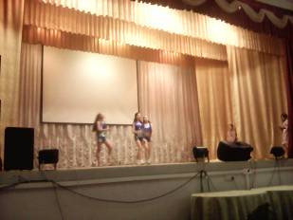

День восьмой
05.07.2017г.
Планета «Спортландия»
Физическое воспитание – необходимое условие правильного развития ребенка, поэтому сегодня мы устроили мероприятие «Рекорды вселенной» Ребята с большим удовольствием принимали участие в подвижных играх – «горячая картошка», «снайперы», «бег в мешке», «пионербол» и др. Детям очень понравились игры, тем более, что участие в них принимали и воспитатели лагеря. Особенно довольными были ребята, когда выигрывали у взрослых.
Ребята достойно принимали участие в спортивно-игровой программе «В поисках страны здоровья», которая проводилась в Доме Культуры.

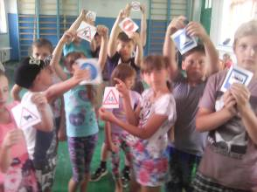

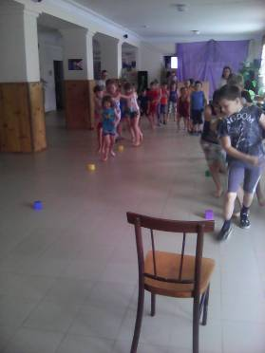

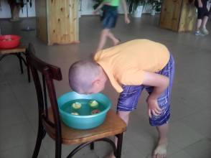

«Большое космическое путешествие».

День девятый
06.07.2017г.
«Загадочная планета ТУАМИ»
Самым запоминающимся событием этого дня был конкурс «Мистер и Мисс Вселенная» , в котором дети с удовольствием приняли активное участие.
Так же была проведена весёлая эстафета «Возьмёмся за руки, друзья» и стартинэйджер « Полёт в космос». Дети провели очень много времени на свежем воздухе, играя в любимые игры.

День десятый
07.07.2017г.
«Нам жить в одной семье, лететь в одном полете…»
В этот день так же была очень насыщенная игровая программа. Проведено мероприятие «Наша хрупкая планета» - театрализованное представление. В конце дня мы посетили Дом Культуры, где была проведена «Минута Славы». К этому дню дети подготовили интересные представления. Прозвучало много песен и стихотворений, а так же дети показали интересные сценки из жизни лагеря.
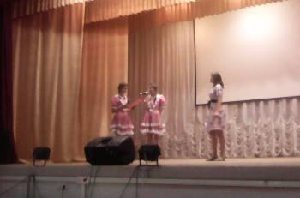

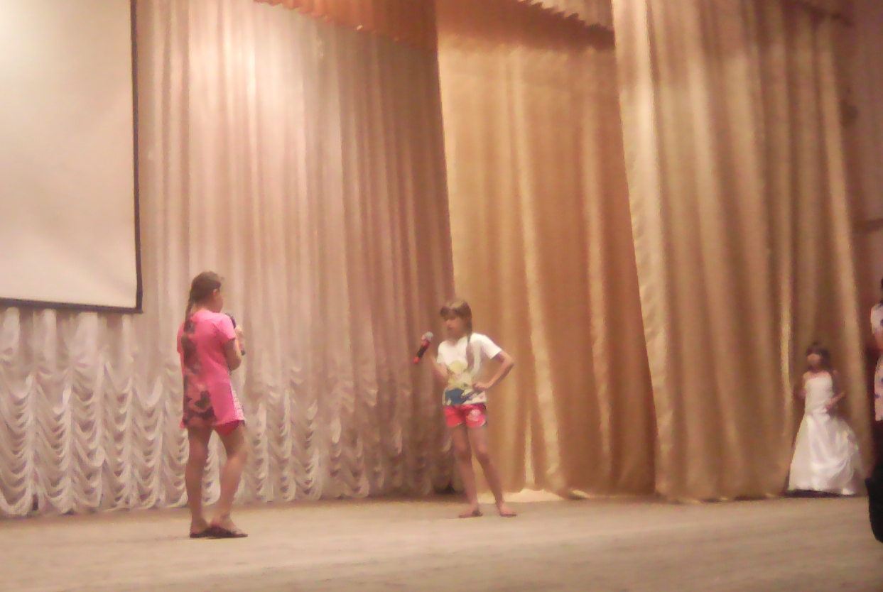

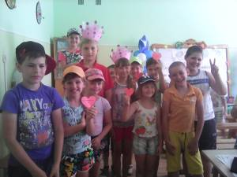

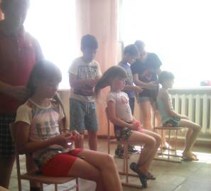

«Большое космическое путешествие».

День одиннадцатый
08.07.2017г.
Звезда «Перевертундия»
Мы провели театрально-игровую программу с конкурсами и аттракционами: «Добро пожаловать на звезду ПЕРЕВЕРТУНДИЮ». Дети с большим удовольствием приняли участие в конкурсе авторских стихов «Перевёртыш» и весёлых розыгрышах и пародиях.

День двенадцатый
10.07.2017г.
Планета «Безопасности»
В этот день была проведена спортивная эстафета « Мы- юные спасатели » , в которой дети приняли активное участие. Так же дети активно справились с вопросами викторины «Наша служба и опасна и трудна». Проведено много времени на свежем воздухе.
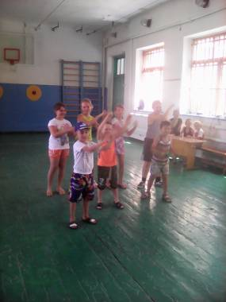

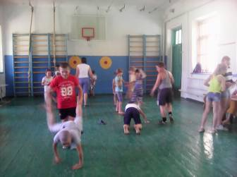

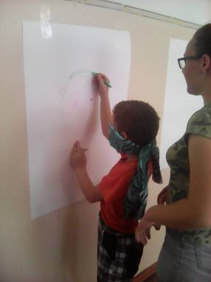

«Большое космическое путешествие».

День тринадцатый
11.07.2017г.
«Гости из будущего»
Был проведён театрализованный праздник для детей «Давайте, познакомимся!»- встреча инопланетян. После завтрака состоялся конкурс проектов летающих тарелок, вёдер, кастрюль, чайников, тазиков + конкурс космических костюмов « Инопланетянин». Все дети принимали активное участие и получили море позитивных эмоций.

День четырнадцатый
12.07.2017г.
«Дорога в космос»
Сегодня мы провели познавательно- развлекательную игру «Космический полёт». В Доме Культуры дети приняли активное участие в познавательной программе по экологии « День рождения Бабы Яги». Дети поздравили Бабу Ягу с Днём рождения, подарив ей красивые подарки. Ребята принимали активное участие во всех конкурсах.
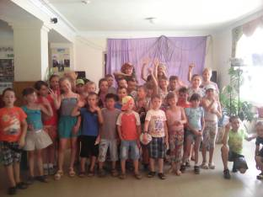

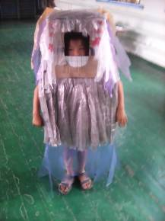

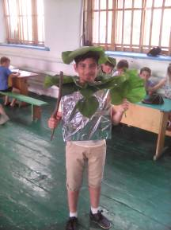

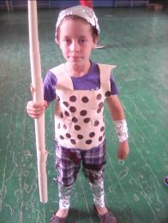

«Большое космическое путешествие».

День пятнадцатый
13.07.2017г.
Планета «Шерлока Холмса»
В этот день была проведена увлекательная игра на местности « Украли диспетчера». Мероприятие проходило в виде эстафеты, участие в которой принимало 4 отряда. На каждой станции детям предлагались интересные викторины и конкурсы. В последнем конкурсе ребята составили карту, на которой было отмечено место клада. После общего сбора и подведения итогов выяснилось, что победила дружба! Все ребята любят спорт и подвижные игры, поэтому весёлые старты Шерлока Холмса и Доктора Ватсона получились увлекательными и весёлыми.

День шестнадцатый
14.07.2017г.
Планета «Играй-город»
Была проведена развлекательная шоу программа « Вечер загадок о космосе». Ребята с большим удовольствием принимали участие в конкурсах, и каждый из них заслужил похвалы. Дети играли в разные игры народов мира Данное мероприятие воспитывает любовь к творческому наследию нашего народа.
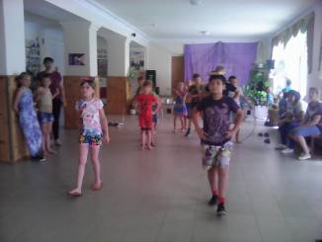

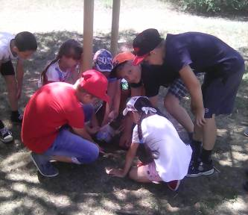

День семнадцатый
15.07.2017г.
Планета «Экодром»
Были экологическим космодесантом. Убрали территорию, на которой играем. Затем дети создавали листовки «Чистота в каждый двор». После этого вожатые с отрядами провели спортивные состязания. После всего мы ходили в ДК, где с детьми была проведена увлекательная беседа с играми, а в конце показан мультфильм о ПДД.
День восемнадцатый
17.07.2017г.
Планета «Желаний» или Маленький принц прощай!
Вот и наступил последний день лагерной смены пришкольного лагеря «Солнышко»! Сегодня состоялся концерт, посвященный закрытию лагеря «Солнышко». В гости пришли родители. В мероприятии приняли участие дети, вожатые и воспитатели. Ребята подготовили интересные номера, девочки станцевали зажигательный танец, девочки 2 класса спели песни для вожатых. Ребятам, как и мне, было грустно расставаться.

«Большое космическое путешествие».

На всем протяжении смены с детьми работали учителя начальных классов Шрамко Е.В., Терехова Е.А. и социальный педагог Будкова Ю.В., которая являлась начальником лагерной смены «Большое Космическое путешествие». Так же у них были помощники из числа обучающихся 8-10 классов: Шарганова Настя, Чумакова Олеся и Часовская Екатерина.
На торжественной линейке, посвящённой закрытию 2 смены пришкольного лагеря, ребята получили сладкие подарки. Приятно было видеть счастливые глаза детей. Расставаясь, они ждут с нетерпением начало следующего сезона «Лето- 2018г.»
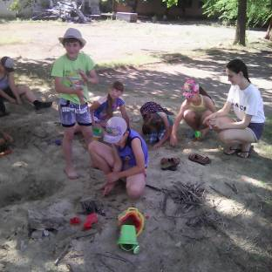

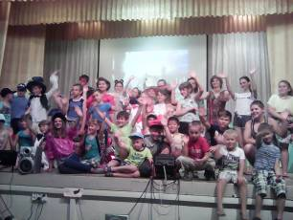

Начальник лагерной смены, социальный педагог Будкова Ю.В.

ПОЗДРАВЛЯЕМ!

От всей души поздравляем всех летних именинников! Удачи, счастья творческих побед!

Учителей и работников школы:

Мудракову Елену Ивановну, Финогенову Веру Григорьевну, Дьяченко Владимира Васильевича, Теслицкую Оксану Анатольевну, Сидоренко Зою Максимовну, Тупольскую Валентину Николаевну, Гадяцкую Ирину Александровну, Селезневу Раису Васильевну.

Поздравляем всех ребят, чей День рождения был летом. Пусть все ваши мечты и желания обязательно исполнятся!!!


Над выпуском работали:
Школьная Дума,
учащиеся 10, 8 А класса.
Руководитель Романенко Наталья Николаевна
Адрес редакции:
356712, с. Воздвиженское, ул. Комсомольская,79
Тел. 8-(865 55 ) 68 2 76
E-mail: school9@div.stv.ru

